OTROŠKI PEVSKI ZBOR
DRAGI MOJI PEVCI IN PEVKE! PRIŠEL JE TEDEN, KO BI ZAPELI NA REVIJI. PRAV JE, DA SE OGREJEMO IN ZAPOJEMO SKLADBE, KI JIH ŽE ZNAMO. V POMOČ SEM PRIPELA NEKAJ SLIČIC:
1. vaja | a) sikanje kače | b) brenčanje komarja
 | 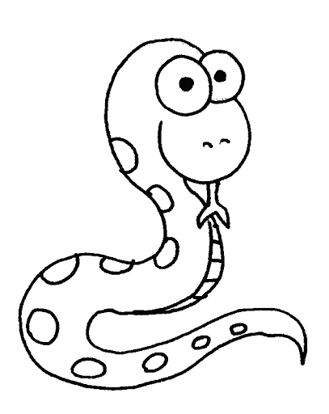ssssssss | 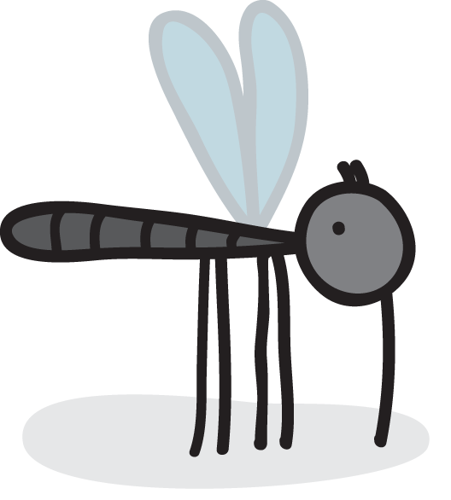zzzzzzzzzz

2. vaja | Kroženje z rameni nazaj | Ponovi
 | 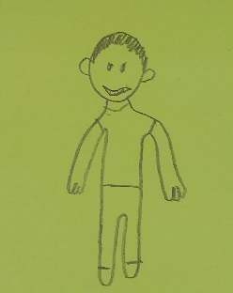 | 10x

- vaja: Čebelica leti z neba, leti, leti vse nižje, vse nižje in vse nižje.
zzz
zzz
zzz
zzz
PRIPRAVIŠ LAHKO MINI KONCERT ZA TVOJE DOMAČE.
V POMOČ TI POŠILJAM IZBOR PESMI IN NEKAJ POVEZAV.
C. Johnson: SMEJOČA SAMBA https://www.youtube.com/watch?v=aV0kx9NDzdk
Radovan Gobec: ČUDEŽNA KLOP https://www.youtube.com/watch?v=gRxqSCFSFGM
Ljudska: PRELJUBI ŠENTLENART www.youtube.com/watch?v=inuChLKI7Fs
Matevž Goršič: ČOKOLADA https://www.youtube.com/watch?v=D8Op_hv1Dck

PEVSKI POZDRAV DO PRIHODNJIČ, KO SE NAUČIMO NOVO SKLADBO!

